Об утверждении проекта (схемы) зонирования земель и корректировки ставок земельного налога, налоговых ставок Зерендинского района
Решение Зерендинского районного маслихата Акмолинской области от 19 ноября 2021 года № 13-87. Зарегистрировано в Министерстве юстиции Республики Казахстан 7 декабря 2021 года № 25581
В соответствии со статьей 8 Земельного кодекса Республики Казахстан, статьями 510, 531 Кодекса Республики Казахстан "О налогах и других обязательных платежах в бюджет (Налоговый кодекс)", Зерендинский районный маслихат РЕШИЛ:
1. Утвердить проект (схему) зонирования земель Зерендинского района согласно приложению 1 к настоящему решению.
2. Повысить ставки земельного налога Зерендинского района, согласно приложению 2 к настоящему решению.
3. Повысить базовые налоговые ставки на земли, занятые жилищным фондом, в том числе строениями и сооружениями Зерендинского района, согласно приложению 3 к настоящему решению.
4. Признать утратившими силу некоторые решения Зерендинского районного маслихата согласно приложению 4 к настоящему решению.
5. Настоящее решение вводится в действие с 1 января 2022 года, за исключением пункта 1 настоящего решения, которое вводится в действие по истечении десяти календарных дней после дня его первого официального опубликования.
Секретарь Зерендинского районного маслихата | К.Аугалиев
Приложение 1 к решению
Зерендинского районного
маслихата от 19 ноября
2021 года № 13-87
Проект (схема) зонирования земель Зерендинского района

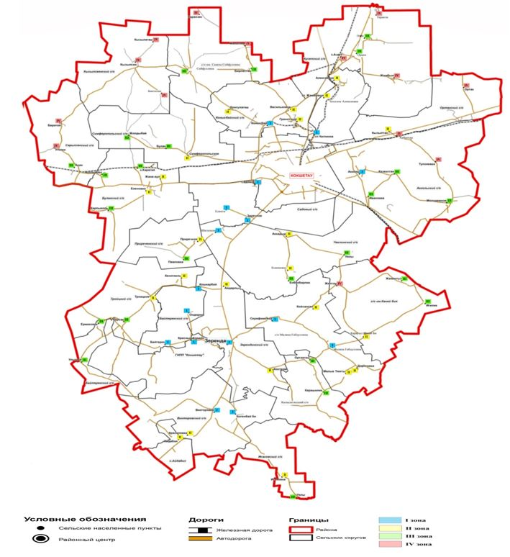

Приложение 2 к решению
Зерендинского районного
маслихата от 19 ноября
2021 года № 13-87
Повышение ставок земельного налога на основании проекта (схемы) зонирования земель Зерендинского района
Номера зон | Проценты повышения ставок земельного налога
I | + 50 %
II | + 50 %
III | + 50 %
IV | + 50 %
Приложение 3 к решению
Зерендинского районного
маслихата от 19 ноября
2021 года № 13-87
Повышение базовых налоговых ставок на земли, занятые жилищным фондом, в том числе строениями и сооружениями Зерендинского района
Номера зон | Проценты повышения ставок земельного налога
I | + 50 %
II | + 50 %
III | + 50 %
IV | + 50 %
Приложение 4 к решению
Зерендинского районного
маслихата от 19 ноября
2021 года № 13-87
Перечень утративших силу некоторых решений Зерендинского районного маслихата
1. Решение Зерендинского районного маслихата "Об утверждении схемы зонирования земель Зерендинского района и о повышении (понижении) ставок земельного налога" от 6 марта 2013 года № 12-109 (зарегистрированно в Реестре государственной регистрации нормативных правовых актов за № 3702).
2. Решение Зерендинского районного маслихата "О внесении изменений в решение Зерендинского районного маслихата от 6 марта 2013 года № 12-109 "Об утверждении схемы зонирования земель и процентов повышения (понижения) базовых ставок земельного налога Зерендинского района" от 4 апреля 2016 года № 2-10 (зарегистрированно в Реестре государственной регистрации нормативных правовых актов за № 5309).
3. Решение Зерендинского районного маслихата "О внесении изменений в решение Зерендинского районного маслихата от 6 марта 2013 года № 12-109 "Об утверждении схемы зонирования земель и процентов повышения (понижения) базовых ставок земельного налога Зерендинского района" от 16 февраля 2018 года № 19-156 (зарегистрированно в Реестре государственной регистрации нормативных правовых актов за № 6442).
4. Решение Зерендинского районного маслихата "О внесении изменения в решение Зерендинского районного маслихата от 6 марта 2013 года № 12-109 "Об утверждении схемы зонирования земель Зерендинского района и о повышении (понижении) ставок земельного налога" от 15 мая 2019 года № 37-264 (зарегистрированно в Реестре государственной регистрации нормативных правовых актов за № 7185).

© 2012. РГП на ПХВ «Институт законодательства и правовой информации Республики Казахстан» Министерства юстиции Республики Казахстан

